Back Number 27

山に抱かれて 投稿者： 川井 浩 投稿日： 8月15日(月)15時10分31秒
私は本格的なアルピニストではありませんが、それでも若いころは奥多摩あたりの山にはハイキングにいきました。山がだんだん迫ってくる。その大きなものの懐深く入っていく。その高みに上っていく、そのときの気分はやはり何か、大きなもの、母性的なもの、自分がそこから生まれてきたところ、のような場所に向かっているような、そんな気分になることがあります。数ミリしかないパンダの赤ちゃんがママパンダのおっぱいを目指して必死に登っていくように、僕らもゲーテ的表現による｢なにか母性的｣なものに惹かれて高みを目指して上っていくのかもしれない、なんて感じるときがあります。昔は魔の山としておそれられたマッターホルンだそうですが、いまではスイスアルプスのシンボル。その鋭角に天を示す姿す巨大な姿はいつ見ても圧倒的ですね。富士山もきれいだけど、マッターホルンにはさらにそう簡単には手が届かない気高さというか、貴婦人というか、つんとおすまししたときのイングリッド・バーグマンとかキム・ノヴァクみたいな気品がありますね。それをいつも見られるところに永眠なさるなんて素敵です。まさに、母的なるものに抱かれ、自分がそこから生まれてきたところにお帰りになって甥子さんもさぞかしご満悦のことと存じます。スイスアルプスに一緒に上れるパートナーがいなくなったのはさぞかしさびしいと存じますが、そこにいけば彼が待っている、そこにいけば彼との思い出で満たされる、という新しい幸せがスイスアルプスにできたということは無上の幸せですね。彼も、アンドレ様が毎年来てくれることを楽しみに待っているでしょう。
ところで、今年のプラハですが、１２月９日から１１日までプラハクリスマスというクリスマス音楽の世界コンテストがあります。８日は前夜祭でコンテスト参加者によるオープンエアコンサートが旧市街の広場で開催されます。お誕生日にプラハでクリスマス音楽祭の前夜祭とクリスマスマーケットめぐりお楽しみいただけると思います。 あぁ、思い出すホットワイン（グリューヴァイン）、ソーセージ、ライベクーヘン（すりおろした生ジャガイモを油で揚げたもの）、と話題は母的なものや音楽からすでに離れ、食い物の方へ。 時計をみれば朝ごはんの時間。お後がよろしいようで、と上座へ去る。

スイスアルプス 投稿者： アンドレ 投稿日： 8月15日(月)08時59分46秒
私たち夫婦は毎年夏スイスアルプスで過ごしますが、一昨年家内がドイツに二ヶ月短語学期留学している間、親兄弟の無い私は弟の様に思っている甥とルッツエルンでおち合い4週間ほどスイスアルプスを歩きました、甥もスイスは何度も行っていますが、今年も私たち夫婦と彼夫婦でスイス旅行を決めていました。ところが昨年暮れ突然睡眠中に大動脈破烈で亡くなりました。そのため今年は寡婦となった彼の妻を伴い甥の好きだったマッターホルンの見える場所に散骨に行ってきました。来年からは体の続く限りこの場所に墓参の心算で行こうと考えています。
http://www2.starcat.ne.jp/~wani/sumiya/sumiyatop.htm

はるかにスイスアルプスを望む 投稿者： 川井 浩 投稿日： 8月14日(日)19時16分32秒
チューリッヒの郊外から遥かに望むアルプス。どんよりした曇り空でもわずかに眺められたスイスアルプスの姿に惹かれて野辺にでて高台に上れば、筋書き通りの突然の雨。びしょびしょにぬれちゃいました。遥かに望むアルプスの峰峰に見果てぬ夢や憧れをつい感じてしまうのは僕だけだろうか？ ヘルマン・ヘッセの短編小説などを思い出して、つい気分だけは青年になっている自分に気づく。でも昔はその山のあなたの空遠く、幸い住むとひとの言う、という気分が強かったけど、今は先に逝ってしまった人がその山の向こう側に住んでいるような、その人に自分が呼びかけているような、そんな気分になることが多いです。自分の親父のこととか、先日旅立たれた高校時代の恩師のこととかが思い出されて、冷たい雨でびしょびしょに塗れてアルプスに向かいながらそんな人たちに向かって話しかけている自分に気がつきます。そんな人たちから声をかけられて、見つめられているような気がするのです。そして、その冷たい雨がいやじゃないのです。
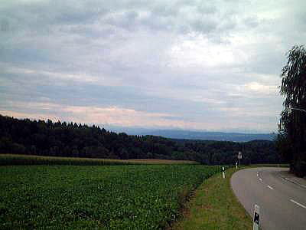

旅行必携品 投稿者： 川井 浩 投稿日： 8月14日(日)17時05分11秒
世界をふらふらと彷徨するもの同士としてのZEN@北海道様の視点からごらんになると当然のことと思われると存じますが、私の旅行必携品としてノートPC、モデム、携帯電話、デジカメは落とせません。ヨーロッパに来ることが多いので、国別に違う電源プラグ、国別に違う電話回線用プラグ、あれば結構便利なのが二股付き電源延長ケーブル。最近では携帯してませんが、昔はワニ口プラグで国別に色が異なるアナログ電話回線をつないでNetに接続していました。 たとえばこんな具合： ホテルに着く、ボーイに部屋に案内される（されない安宿のほうが多いですが）。 チップをわたしてボーイを部屋から追いやる。ドアを閉めるなり、上着をかなぐり捨てる。ベッドを脇に押しやる。電話回線の元線を探す。壁から電話回線のカバーをスイスアーミーナイフのドライバをつかってこじ開ける。すでに姿勢は腹ばいになっての作業となっている。すると壁の中から赤、青、黒、茶色、黄色などのいろんな色の電話線がでてくる。 どれがなんの役割を果たしているケーブルかいつもわからない。 ある国では赤と青を束ねてワニ口クリップで留め、茶色と黒を束ねて別のワニ口クリップでとめ、それをモデムの端子につなぎ接続したノートPCからダイヤルしてみる、が一発で決まることはまれで、大概１０回～３０回ぐらいの組み合わせをTryするうちにつながる場合が多い。国によって色が違う。 場合によってはホテルごとに色が違う。 結局つながらないこともかなりある。やっているうちにホテルのレセプションから｢いったいなにやってんだ！｣とどなられることもある。最近は高級ホテルではLANなどの設備を導入するところが増えているが、私が宿泊するのは清潔でさえあれば安ければ安いほどいいというコンセプトのホテルとかペンションばかりなので、そんなことは夢のまた夢。 ゾルゲ並みの通信に関する情報と経験が必要とされるわけです。それでも、あっ、充電器忘れた、とか、あっ、ノートPC換えたので前回サポートされていたソフトとか、無線LANが使えない、とか毎回なんらかの困難が付きまといます。携帯もローミングでHPのメンテナンスなんかやろうとすると来月の電話代がめんたまひんむきそうになること必至なので、旅行中はせいぜい掲示板に画像を投稿する程度です。 前回投稿した写真が手ぶれでピンボケだったので、もう一度撮りなおしたら、そこでカメラのバッテリが死にパソコンに画像を転送できず、そのカメラの充電機を忘れてきたので、予備に持って来たもう一台のお古のデジカメで撮影しなおしたのが下の画像。 その後、このお古のデジカメは息を引き取った。 間一髪だったわけですが、時には天を見上げて、どうして私だけが不運なんでしょう！と神様を恨む場面もあります。 これまではそれでもなんとか切り抜けてきております。 旅行は楽しいけれど、楽しいことばかりではないのが旅行ですね。 アンドレ様の次のご旅行は安全、快適、愉快、満足であることをお祈りしております。 旅行記を期待しております。
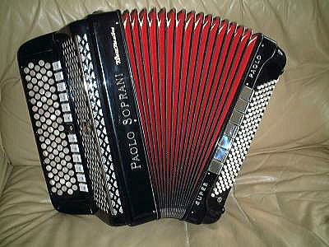

川井様～っ♪ 投稿者： ZEN@北海道 投稿日： 8月14日(日)13時13分27秒
ホーナーも普及品は中国製造でも高級品はたしかスイスとかで作られていますよね？
そして精力的にアコの写真まで次々にアップ！携帯で撮ったお写真でしょうか？
もしかして、旅行にはノートパソコンご持参？
外国にいらしても、掲示板が文字化けしないで日本語で見ることができるんですね。
ぼくなんかヨーロッパとか行って自分のホームページ見ても文字化けすることが多い
ので、掲示板の入力欄は文字化けしないように必要最低限の英語で表示しています。
http://hpcgi3.nifty.com/zen1999/zz-nifty/yy-nifty.cgi

Paolo Soprani Super Paolo ボタン 投稿者： 川井 浩 投稿日： 8月14日(日)06時48分24秒
本日の入荷、なんてスイスにきてまでやってます。Paolo Soprani Super Paoloのボタン式（Cタイプ）。Tipo A Mano（ハンドメードタイプ）リード、カソット付き、４リード、ダブルオクターブタイプの音色は甘く、味わいが深く、好ましい音色のアコです。 これを飛行機にどのように載せて帰るか頭がいたい。 ひざに載せて帰りたいがそうも行かず悩ましい。 Super PaoloはPaolo Sopraniの最上位機種で、ボタンタイプでは今では珍しい。 スイスでずっと使われていたものの用です。 ケースや、ボディ、音色からして、相当大事に使われていたことが伺える一品です。 帰国後あらためてYahooにて紹介します。お楽しみに。
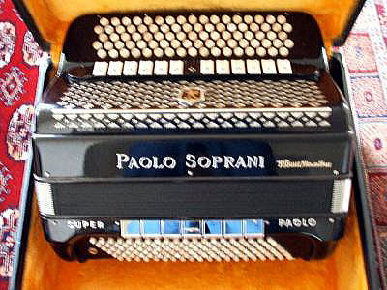

Zurich Street Parade 投稿者： 川井 浩 投稿日： 8月14日(日)06時40分28秒
今日と明日の２日間はZurichはストリート・パレードで街中音楽と踊りで満たされる。人口４０万人にも満たない静かな街が１００万人を超す人、人、人と音楽と踊りで膨れ上がる。昨日はその準備で街中てんやわんやだったが、もう待ちきれない人々が街中を歌い踊りながら練り歩いていた。街中に設営されたステージからは４８時間ディスコ、POP音楽が流れっぱなしで、人々は２日間昼も夜も踊り明かすとか。 アコは出る幕なし。 私は、いきません。
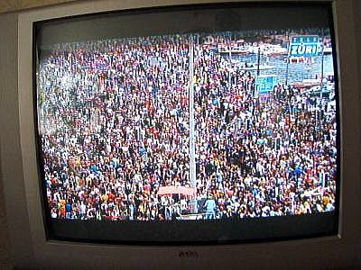

１２月のヨーロッパ旅行 投稿者： ZEN@北海道 投稿日： 8月13日(土)21時05分4秒
アンドレ様、１２月のご旅行楽しんで行って来てください。
川井様のおっしゃるように１２月はクリスマスシーズンで
ヨーロッパの街は飾り付けがきれいなんですよね～。
オペラ鑑賞も他の染み、もとい楽しみですね。

ウィーンでオペラ！ 投稿者： 川井 浩 投稿日： 8月13日(土)19時02分7秒
ウィーンでオペラ！ これはやっぱりいいですね。すばらしいです。華やかです。ひなびたアコ祭りもいいですが、華の都のウィーンの洗練されたオペラを観劇し、休憩時間にシャンパンをいただき、紳士淑女と歓談し、その後巷に流れて、レストランでのおいしいお食事かシュランメルとホイリゲでワインか？ そして、クリスマスが近づいたショーウィンドーはさまざまなデコレーションで飾られ、クリスマスの飾りつけのためのいろいろな装飾物の市がたち、街にはホットワイン（Gluehwein＝グリューヴァイン）やソーセージの屋台が並び、熱いグリューヴァインをすすりながら、焼きたてのソーセージをほうばる、いやぁー、これまたすてきなご旅行ですね！

Horovice 投稿者： アンドレ 投稿日： 8月13日(土)18時49分46秒
川井さまのヨーロッパ便り、毎回楽しく読ませて頂いています。12月7/8日(私の誕生日)Prahaに行きますので、チェコ人の友人からもらった地図を調べていましたらHoroviceはバロック後期の城館のある古い街ですね。アコ・フェスティバルに合わせて行ければ良いのですが、今回はツアーですので自由な時間が有りません、でもウィーンではオペラを観るつもりです。
http://www2.starcat.ne.jp/~wani/sumiya/sumiyatop.htm

